В тетради для практических занятий выполнить задания и ответить на контрольные вопросы:
Практическая работа № 28
Тема: Модем. Единицы измерения скорости передачи данных. Подключения модема
Цель работы: дать определение скорости и единицы измерения скорости передачи данных в информационных сетях, научить вычислять скорость и время необходимое для получения/передачи данных, рассмотреть основы работы с помощью модема
Оборудование, приборы, аппаратура, материалы: персональный компьютер, OC Windows, модем.
Краткие теоретические сведения
Модем - устройство для передачи компьютерных данных на большие расстояния по телефонным линиям связи.
Цифровые сигналы, вырабатываемые компьютером, нельзя напрямую передавать по телефонной сети, потому что она предназначена для передачи человеческой речи - непрерывных сигналов звуковой частоты.
Модем обеспечивает преобразование цифровых сигналов компьютера в переменный ток частоты звукового диапазона - этот процесс называется модуляцией, а также обратное преобразование, которое называется демодуляцией. Отсюда название устройства: модем - модулятор/демодулятор.
Для осуществления связи один модем вызывает другой по номеру телефона, а тот отвечает на вызов. Затем модемы посылают друг другу сигналы, согласуя подходящий им обоим режим связи. После этого передающий модем начинает посылать модулированные данные с согласованными скоростью (количеством бит в секунду) и форматом. Модем на другом конце преобразует полученную информацию в цифровой вид и передает ее своему компьютеру. Закончив сеанс связи, модем отключается от линии.
Управление модемом осуществляется с помощью специального коммутационного программного обеспечения.
Модемы бывают внешние, выполненные в виде отдельного устройства, и внутренние, представляющие собой электронную плату, устанавливаемую внутри компьютера. Почти все модемы поддерживают и функции факсов.
Факс - это устройство факсимильной передачи изображения по телефонной сети.
Название "факс" произошло от слова "факсимиле" (лат. fac simile - сделай подобное), означающее точное воспроизведение графического оригинала (подписи, документа и т.д.) средствами печати.
Модем, который может передавать и получать данные как факс, называется факс-модемом.
Канал связи — система технических средств и среда распространения сигналов для передачи данных от источника к получателю.
Пропускная способность канала связи – максимально ВОЗМОЖНАЯ скорость передачи данных от источника к получателю.
Интернет-провайдер (иногда провайдер) – организация, предоставляющая услуги доступа к сети Интернет.
Скорость передачи информации зависит от скорости передачи информации источника (модем источника), промежуточных передатчиков и приемников, а так же непосредственно от скорости приема информации приемника (модема приемника). Отсюда следует, что получение или передача информацию будет происходить по самой маленькой скорости, которая есть во всем канале связи от передатчика до приемника.
Единица измерения скорости передачи информации – это передача одного бита за одну секунду (бит/с). Скорость передачи информации — количество информации, передаваемое за одну секунду.
Количество переданной информации I вычисляется по формуле:
I=v*t,
где v – скорость передачи информации (бит/с), t – время передачи информации
Обычно пропускная способность измеряется в битах в секунду (бит/с) и кратных единицах Кбит/с и Мбит/с. Однако, иногда в качестве единицы используется байт в секунду (байт/с) и кратные ему единицы Кбайт/с и Мбайт/с.
Соотношения между единицами пропускной способности канала передачи информации такие же, как между единицами измерения количества информации:
1 байт/с = 8 бит/с;
1 Кбит/с = 1024 бит/с;
1 Мбит/с = 1024 Кбит/с;
1 Гбит/с = 1024 Мбит/с.
Задание 1: Назовите пропускную способность канала связи:
- между Еленой и Петром?
- между Петром и Иваном?
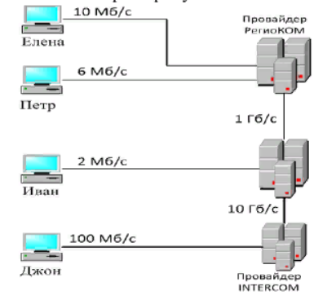
- между Еленой и Джоном?
Задание 2. Скорость передачи информации 1200 бит/с. Сколько байт передаст данный модем за 14 секунд?
Задание 3. Скорость передачи информации 2400 бит/с. За какое время, данный модем передаст информацию состоящую из 303000 символов при условии, что каждый символ кодируется 1 байтом?

Контрольные вопросы:
- Что такое модем?
- Основное назначение модема?
- Что такое модуляция и демодуляция?
- Как определить количество передаваемой информации?

Сделайте вывод о проделанном практическом занятии.

Фото с результатом работы отправить на почту Evgeniya-chudina@yandex.ru с указанием в теме письма свою фамилию и номер группы

